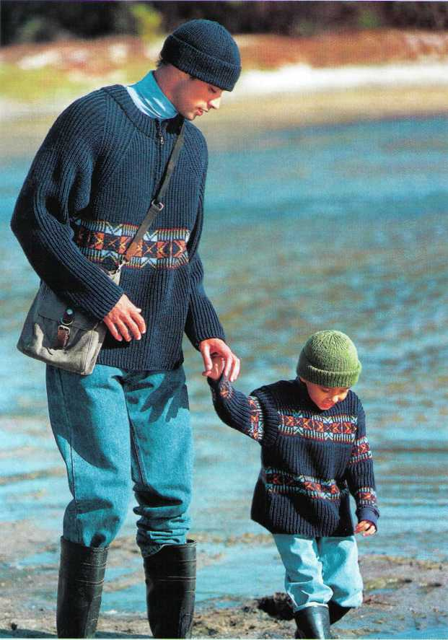
- ДЕЛА СЕМЕЙНЫЕ

Я – КАК ПАПА?!

КАЖДЫЙ МАЛЬЧИК ПРИМЕРНО С ДВУХ ЛЕТ ХОЧЕТ СТАТЬ МУЖЧИНОЙ. ПАПА, ЭТО ТОТ МУЖЧИНА, НА КОТОРОГО МОЖНО БЫТЬ ПОХОЖИМ.
ОБРАЗ И МЕСТО ОТЦА В СЕМЬЕ ИГРАЕТ ОГРОМНУЮ РОЛЬ.
Существует три модели поведения мужчины:
- «ПОДКАБЛУЧНИК». ЕСЛИ МУЖЧИНА СЛАБ И ПОДАВЛЕН ЖЕНЩИНОЙ, ЭТО ПРАКТИЧЕСКИ СТОПРОЦЕНТНАЯ ГАРАНТИЯ, ЧТО МАЛЬЧИШКА ПОВТОРИТ ДАННУЮ МОДЕЛЬ В ЖИЗНИ, СКОЛЬКО БЫ МАМА НЕ СОПРОТИВЛЯЛАСЬ СТАНОВЛЕНИЮ ПОДОБНОГО ХАРАКТЕРА.

- ВТОРАЯ МОДЕЛЬ – ПРЯМО ПРОТИВОПОЛОЖНАЯ, НО ТОЖЕ НЕГАТИВНАЯ. В ДАННОМ СЛУЧАЕ ПАПА – ЯРКИЙ И НЕ ТЕРПЯЩИЙ СОПЕРНИЧЕСТВА САМЕЦ. ИМЕННО ТАКИМ ПАПАМ СВОЙСТВЕННО ЧУВСТВО РЕВНОСТИ ПО ОТНОШЕНИЮ К ПАРЕ «МАМА-МАЛЫШ». ПОДОБНЫЙ МУЖЧИНА ВИДИТ В СЫНЕ СОПЕРНИКА, НЕВЗИРАЯ НА ВОЗРАСТ ЧАДА. В ОБЩЕНИИ С МАЛЫШОМ ТАКОЙ ПАПА ВСЕГДА ИГРАЕТ «ВСЕРЬЕЗ», ДЕМОНСТРИРУЯ, В ПЕРВУЮ ОЧЕРЕДЬ, ФИЗИЧЕСКУЮ СИЛУ И ВЫНОСЛИВОСТЬ, НИКОГДА НЕ «ПОДДАЕТСЯ», НЕ «ЖАЛЕЕТ», ВООБЩЕ НЕ ПРИЗНАЕТ ЭМОЦИОНАЛЬНЫХ ПРОЯВЛЕНИЙ. ОН ВЕДЕТ СЕБЯ КАК «НЕПОБЕДИМЫЙ». В результате ребенок очень скоро приходит к выводу, что ему никогда не стать таким, «как папа», т.е. мужчиной и отдает предпочтение доступному варианту развития личности, образец которого – мама, т.е. женщина. ИМЕННО ПОЭТОМУ У «КРУТЫХ МУЖИКОВ» ВЫРАСТАЮТ СЛАБОВОЛЬНЫЕ, МЯГКИЕ, РАНИМЫЕ СЫНОВЬЯ…

- САМОЙ ПРАВИЛЬНОЙ ЯВЛЯЕТСЯ ТРЕТЬЯ МОДЕЛЬ ПОВЕДЕНИЯ, КОГДА ПАПА АКТИВНО ВОВЛЕКАЕТ СЫНА В «МУЖСКИЕ» ОБЯЗАННОСТИ ПО ДОМУ, НАХОДИТ ВРЕМЯ, ЧТОБЫ ПОБЫТЬ С ОТПРЫСКОМ, ПОДЕЛИТЬСЯ СВОИМИ ЗАБОТАМИ, УСПЕХАМИ, СЕКРЕТАМИ. ЭТО ПАПА, КОТОРЫЙ В ИГРЕ, УЧЕБЕ ИЛИ «СЕРЬЕЗНОЙ» РАБОТЕ, ОТКРЫТО И ДОБРОЖЕЛАТЕЛЬНО УЧИТ СЫНА ТОМУ, ЧТО УМЕЕТ САМ, УКРЕПЛЯЯ В РЕБЕНКЕ ВЕРУ В ВОЗМОЖНОСТЬ ДОСТИЖЕНИЯ ОТЦОВСКИХ «РУБЕЖЕЙ». ТОЛЬКО ТАКИЕ ОТНОШЕНИЯ ПОЗВОЛЯЮТ МАЛЬЧИШКЕ СФОРМИРОВАТЬ УВЕРЕННОСТЬ В ТОМ, ЧТО БЫТЬ МУЖЧИНОЙ – ЭТО ПРЕКРАСНО!

